**JOGO – TRINCA**

**AQUI**

**CAQUI**

**CHOCOLATE**

**ABACATE**

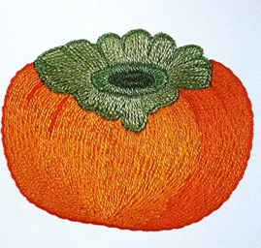

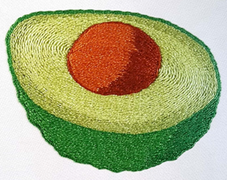

**CARAMBOLA**

**SACOLA**

**BACIA**

**MELANCIA**

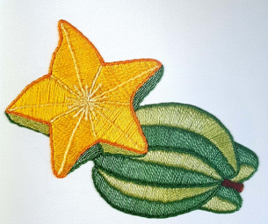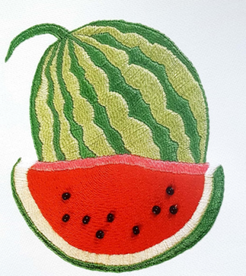

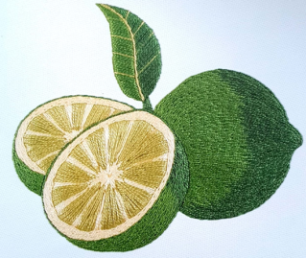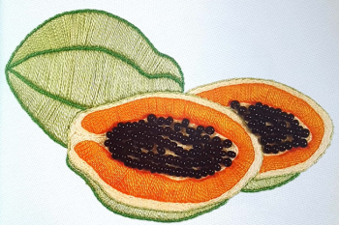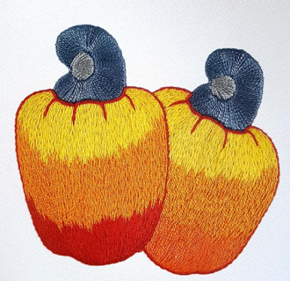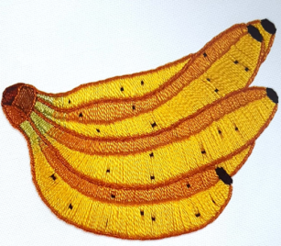

**PÃO**

**LIMÃO**



**SABÃO**

**MAMÃO**



**SAGU**

**CAJU**

**CABANA**

**BANANA**